Firma.PortalWWW – wyświetlanie zawartości
- W Solution Explore naciśnij prawym klawiszem myszy na projekt Firma.PortalWWW i zaznacz Set as StartUp Project.
- Edytuj plik appsettings.json i dodaj sekcję "ConnectionStrings" według wzoru z tego samego pliku z projektu Firma.Intranet (ta sekcja powinna być taka sama jak w Firma.Intranet).
- PPM na Dependencies i Add Reference, a nstępnie Solution-> zaznacz Firma.Data.
- Edytuj plik Program.cs i zmodyfikuj jego kod według wzoru (dodaj też odpowiednie using-i):
using Firma.Data.Data;
using Microsoft.EntityFrameworkCore;
using Microsoft.Extensions.DependencyInjection;

var builder = WebApplication.CreateBuilder(args);

builder.Services.AddDbContext<FirmaContext>(options =>
options.UseSqlServer(builder.Configuration.GetConnectionString("FirmaContext")));

// Add services to the container.
builder.Services.AddControllersWithViews();

var app = builder.Build();

// Configure the HTTP request pipeline.
if (!app.Environment.IsDevelopment())
{
app.UseExceptionHandler("/Home/Error");
// The default HSTS value is 30 days. You may want to change this for production scenarios, see https://aka.ms/aspnetcore-hsts.
app.UseHsts();
}

app.UseHttpsRedirection();
app.UseStaticFiles();

app.UseRouting();

app.UseAuthorization();

app.MapControllerRoute(
name: "default",
pattern: "{controller=Home}/{action=Index}/{id?}");

app.Run();
- Rozwiń catalog Views->Shared.
- PPM na folder Shared i wybierz Add->View (RazorView). Widok nazwij Odnosniki. Ustaw parametry tego widoku według wzoru:

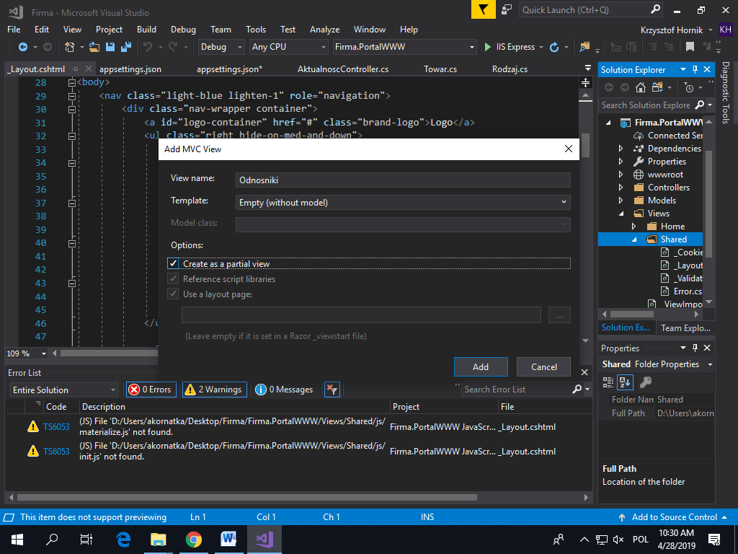

Następnie uzupełnij kod tego widoku według wzoru:
@model IEnumerable<Firma.Data.Data.CMS.Strona>
<div class="navbar-collapse collapse d-sm-inline-flex justify-content-between">
<ul class="navbar-nav flex-grow-1">
@foreach (var item in Model)
{
<li class="nav-item">
<a class="nav-link text-dark" asp-area="" asp-controller="Home" asp-action="Index" asp-route-id="@item.IdStrony">@item.LinkTytul</a>
</li>
}
</ul>
</div>

- Naciśnij prawym klawiszem myszy na folder Shared i wybierz Add->View (RazorView). Widok nazwij Aktualnosci. Ustaw parametry tego widoku według wzoru:
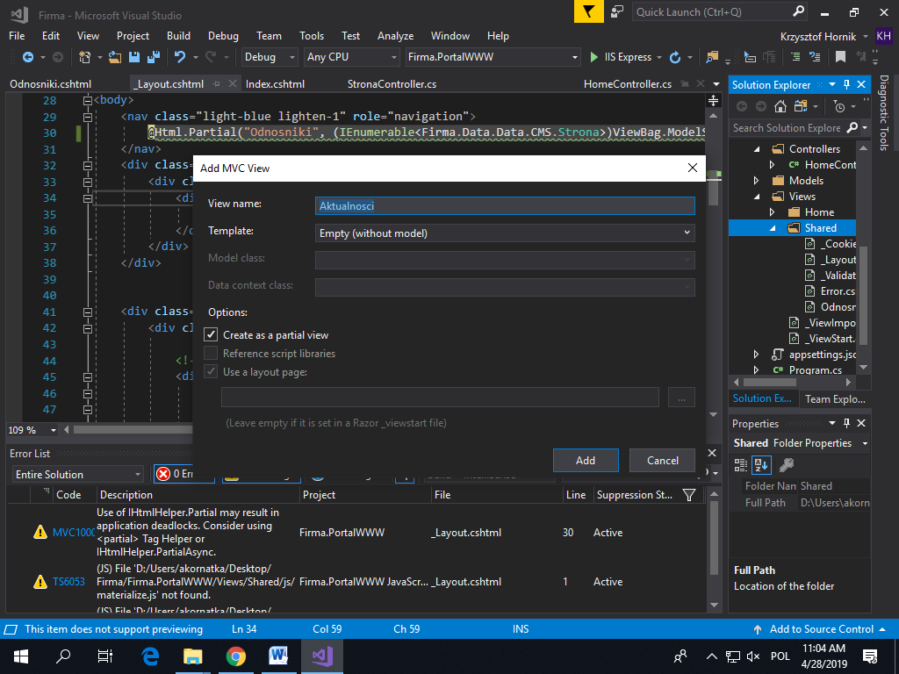

Następnie uzupełnij kod tego widoku według wzoru:
@model IEnumerable<Firma.Data.Data.CMS.Aktualnosc>
<div class="container align-content-center">
<div class="container text-center">
<hr />
<div class="row">
@foreach (var item in Model)
{
<div class="col-12 col-md-6 col-lg-4">
<div class="card">
<img src="~/content/cloud--22.png" class="card-img-top" alt="CA">
<div class="card-body">
<h5 class="card-title">@item.Tytul</h5>
<p class="card-text">@item.Tresc</p>
<a href="#" class="btn btn-outline-primary">Go somewhere</a>
</div>
</div>
</div>

}
</div>
<hr />
</div>
</div>
- Edytuj plik _Layout.cshtml (katalog Views->Shared).
Zmodyfikuj jego kod według wzoru:
<!DOCTYPE html>
<html lang="en">
<head>
<meta charset="utf-8" />
<meta name="viewport" content="width=device-width, initial-scale=1.0" />
<title>@ViewData["Title"] - Firma.PortalWWW</title>
<link rel="stylesheet" href="~/lib/bootstrap/dist/css/bootstrap.min.css" />
<link rel="stylesheet" href="~/css/site.css" asp-append-version="true" />
<link rel="stylesheet" href="~/Firma.PortalWWW.styles.css" asp-append-version="true" />
</head>
<body>
<header>
<nav class="navbar navbar-expand-sm navbar-toggleable-sm navbar-light bg-white border-bottom box-shadow mb-3">
<div class="container-fluid">
<a class="navbar-brand" asp-area="" asp-controller="Home" asp-action="Index">Firma.PortalWWW</a>
<button class="navbar-toggler" type="button" data-bs-toggle="collapse" data-bs-target=".navbar-collapse" aria-controls="navbarSupportedContent"
aria-expanded="false" aria-label="Toggle navigation">
<span class="navbar-toggler-icon"></span>
</button>
@await Html.PartialAsync("Odnosniki", (IEnumerable<Firma.Data.Data.CMS.Strona>)ViewBag.ModelStrony)
</div>
</nav>
</header>
<div class="container">
<main role="main" class="pb-3">
@RenderBody()
</main>
</div>
@await Html.PartialAsync("Aktualnosci", (IEnumerable<Firma.Data.Data.CMS.Aktualnosc>)ViewBag.ModelAktualnosci)
<footer class="border-top footer text-muted">
<div class="container">
&copy; 2024 - Firma.PortalWWW - <a asp-area="" asp-controller="Home" asp-action="Privacy">Privacy</a>
</div>
</footer>
<script src="~/lib/jquery/dist/jquery.min.js"></script>
<script src="~/lib/bootstrap/dist/js/bootstrap.bundle.min.js"></script>
<script src="~/js/site.js" asp-append-version="true"></script>
@await RenderSectionAsync("Scripts", required: false)
</body>
</html>

- Edytuj plik HomeController.cs (zakładka Controllers) i uzupełnij jego kod według wzoru:
using Firma.Data.Data;
using Firma.PortalWWW.Models;
using Microsoft.AspNetCore.Mvc;
using Microsoft.EntityFrameworkCore;
using System.Diagnostics;

namespace Firma.PortalWWW.Controllers
{
public class HomeController : Controller
{
private readonly FirmaContext _context;
public HomeController(FirmaContext context)
{
_context = context;
}

public async Task<IActionResult> Index(int? id)
{
ViewBag.ModelStrony =await _context.Strona.OrderBy(s=>s.Pozycja).ToListAsync();
//ViewBag.ModelStrony =
// (
// from strona in _context.Strona
// orderby strona.Pozycja
// select strona
// ).ToList();
ViewBag.ModelAktualnosci = await _context.Aktualnosc.OrderByDescending(a => a.Pozycja).Take(3).ToListAsync();
//ViewBag.ModelAktualnosci =
// (
// from aktualnosc in _context.Aktualnosc
// orderby aktualnosc.Pozycja descending
// select aktualnosc
// ).Take(3).ToList();
if (id == null)
id = 1;//koniecznie powinna być strona o id=1 w bazie
var item = await _context.Strona.FindAsync(id);
return View(item);
}
public IActionResult OFirmie()
{
return View();
}
public IActionResult Privacy()
{
return View();
}

[ResponseCache(Duration = 0, Location = ResponseCacheLocation.None, NoStore = true)]
public IActionResult Error()
{
return View(new ErrorViewModel { RequestId = Activity.Current?.Id ?? HttpContext.TraceIdentifier });
}
}
}

- W katalogu Views->Home edytuj plik Index.cshtml i uzupełnij jego kod według wzoru:
@model Firma.Data.Data.CMS.Strona
@{
ViewData["Title"] = @Model.Tytul;
}
<div class="container align-content-center">
<h4>@Model.Tytul </h4>
@Model.Tresc
<br />
Data i godzina edycji: @DateTime.Now.ToString()
</div>

- Naciśnij prawym klawiszem myszki na folder Controllers i wybierz Add->Controller (MVC Controller - Empty). Kontroler nazwij AktualnoscController.
Następnie utwórz kod tego kontrolera według wzoru:
using Firma.Data.Data;
using Microsoft.AspNetCore.Mvc;
using Microsoft.EntityFrameworkCore;

namespace Firma.PortalWWW.Controllers
{
public class AktualnoscController : Controller
{
private readonly FirmaContext _context;
public AktualnoscController(FirmaContext context)
{
_context = context;
}
public async Task<IActionResult> Index(int id)
{
ViewBag.ModelStrony = await _context.Strona.OrderBy(s => s.Pozycja).ToListAsync();
ViewBag.ModelAktualnosci = await _context.Aktualnosc.OrderByDescending(a => a.Pozycja).Take(3).ToListAsync();
var item = await _context.Aktualnosc.FirstOrDefaultAsync(a => a.IdAktualnosci == id);
if (item == null)
{
return NotFound();
}
return View(item);
}
}
}
- W klasie AktualnosciController naciśnij prawym klawiszem myszki na nazwę funkcji Index i wybierz Add->View (RazorView). Ustaw parametry tego widoku według wzoru:
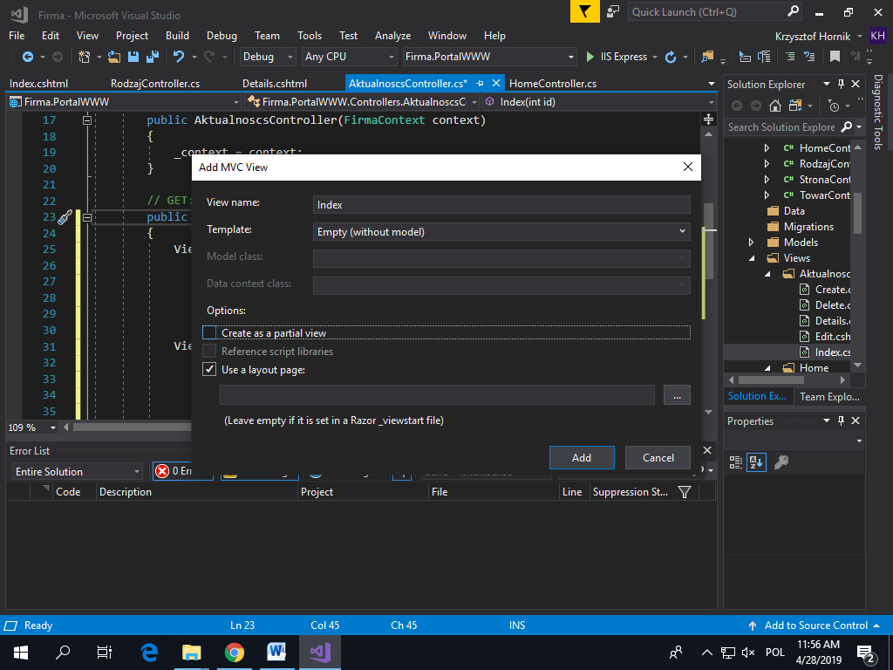
Następnie uzupełnij kod tego widoku według wzoru:
@model Firma.Data.Data.CMS.Aktualnosc
@{
ViewData["Title"] = @Model.Tytul;
}
<div class="container align-content-center">
<h4>@Model.Tytul </h4>
@Model.Tresc
<br />
Data i godzina edycji: @DateTime.Now.ToString()
</div>

- Edytuj Views->Shared->Aktualnosci.cshtml i zmień link w aktualnościach według wzoru:
@model IEnumerable<Firma.Data.Data.CMS.Aktualnosc>
<div class="container align-content-center">
<div class="container text-center">
<hr />
<div class="row">
@foreach (var item in Model)
{
<div class="col-12 col-md-6 col-lg-4">
<div class="card">
<img src="~/content/cloud--22.png" class="card-img-top" alt="CA">
<div class="card-body">
<h5 class="card-title">@item.Tytul</h5>
<p class="card-text">@item.Tresc</p>
<a class="btn btn-outline-primary" asp-area="" asp-controller="Aktualnosc" asp-action="Index" asp-route-id="@item.IdAktualnosci">@item.LinkTytul</a>
</div>
</div>
</div>

}
</div>
<hr />
</div>
</div>

